**BỘ GIÁO DỤC VÀ ĐÀO TẠO**

**TRƯỜNG ĐẠI HỌC DUY TÂN**



**ĐỒ ÁN CHUYÊN NGÀNH**

[**XÂY**](http://www.ktcn.tvu.edu.vn/images/stories/phieudexuat_pdf/KL12_04_Le%20Thi%20Thuy%20Lan.pdf) **DỰNG WEBSITE CHO THUÊ XE**

**🙠🖎🕮✍🙢**

**TÀI LIỆU PRODUCT BACKLOG**

Version 1.0

**GIẢNG VIÊN HƯỚNG DẪN:**

**TS. HUỲNH BÁ DIỆU**

**NHÓM SINH VIÊN THỰC HIỆN :**

1. **LƯƠNG VĂN TRUNG - 5745**
2. **VÕ VĂN PHƯỚC – 5685**
3. **HUỲNH CÔNG THẨM - 8634**
4. **NGUYỄN XUÂN TRIN - 3525**
5. **PHẠM CHÍ THIỆN - 3526**

**Đà Nẵng, 02/2020**

|  |  |  |  |  |  |
| --- | --- | --- | --- | --- | --- |
| **THÔNG TIN DỰ ÁN** | | | | | |
| **Project Acronym** | STX | | | | |
| **Project title** | Xây dựng website cho thuê xe | | | | |
| **Start Date** | 23/02/2020 | **End Date** | |  | |
| **Lead Institution** | Khoa Công nghệ thông tin | | | | |
| **Project Mentor** | Huỳnh Bá Diệu  Email: dieuhb@gmail.com  Phone: 0914146868 | | | | |
| **Product Owner** | Võ Văn Phước | | | | |
| **Project Manager & Scrum Master** | Lương Văn Trung | | luongvantrung.qn@gmail.com | | 0989494921 |
| **Team Members** | Võ Văn Phước | | supervphuoc@gmail.com | | 0765303626 |
| Huỳnh Công Thẩm | | congtham0204@gmail.com | | 0398253030 |
| Nguyễn Xuân Trin | | nguyenxuantrin2310@gmail.com | | 0905825683 |
| Phạm Chí Thiện | | phamchithien.qn@gmail.com | | 0776656103 |

|  |  |  |  |
| --- | --- | --- | --- |
| **DOCUMENT NAME** | | | |
| **Document Title** | ***Product Backlog Document*** | | |
| **Author(s)** | Võ Văn Phước | | |
| **Role** | Product Owner | | |
| **Date** | 26/02/2020 | **File name:** | ProjectPlan_v1.0.docx |
| **URL** |  | | |
| **Access** |  | | |

|  |  |  |  |
| --- | --- | --- | --- |
| **REVISION HISTORY** | | | |
| **Version** | **Person(s)** | **Date** | **Description** |
| **1.0** | Võ Văn Phước | 26/02/2020 | Khởi tạo |
|  |  |  |  |

|  |  |  |  |
| --- | --- | --- | --- |
| **DOCUMENT APPROVAL**  The following signatures are required for approval of this document | | | |
| **Mentor** | HUỲNH BÁ DIỆU | **Signature:** |  |
| **Date:** |  |
| **Product Owner** | VÕ VsĂN PHƯỚC | **Signature:** |  |
| **Date:** |  |
| **Scrum Master** | LƯƠNG VĂN TRUNG | **Signature:** |  |
| **Date:** |  |
| **Team Member(s)** | HUỲNH CÔNG THẨM | **Signature:** |  |
| **Date:** |  |
| NGUYỄN XUÂN TRIN | **Signature:** |  |
| **Date:** |  |
| PHẠM CHÍ THIỆN | **Signature:** |  |
| **Date:** |  |

**MỤC LỤC**

1. GIỚI THIỆU 6

1.1 MỤC ĐÍCH 6

1.2 PHẠM VI 6

1.3 TÀI LIỆU THAM KHẢO 6

2. PRODUCT BACKLOG 7

2.1 SƠ ĐỒ CHỨC NĂNG CỦA PRODUCT BACKLOG 7

2.2 SƠ ĐỒ USE-CASE TỔNG QUÁT 8

2.3 CHIA THEO TỪNG SPRINT 10

3. HẠN CHẾ 10

# **GIỚI THIỆU**

Đây là tài liệu Product Backlog trong quy trình Scrum. Nó bao gồm danh sách tất cả các tính năng được ưu tiên và các mô tả cho từng tính năng của sản phẩm cần phải hoàn thành trong dự án. Thông thường, Product Backlog chứa các User Story, nhưng đôi khi cũng có thể có các yêu cầu chức năng, yêu cầu phi chức năng, bugs và một số vấn đề khác. Product Backlog trong Scrum cũng chấp nhận việc thay đổi và tăng thêm trong quá trình dự án tùy theo sự thay đổi yêu cầu của Product Owner.

## **MỤC ĐÍCH**

Tài liệu này cung cấp một cách tổng quát và đầy đủ về các tính năng và mô tả cần có của sản phẩm theo yêu cầu của Product Owner.

Cũng bao gồm một số điều như về yêu cầu chức năng mà Scrum team cảm thấy cần phải có trong phần mềm này.

## **PHẠM VI**

* Các user story trong dự án
* Các yêu cầu chức năng và phi chức năng
* Sơ đồ Use case
* Biểu đồ hoạt động

## **TÀI LIỆU THAM KHẢO**

<https://www.mitchlacey.com/intro-to-agile/the-product-backlog>

Product Backlog ver 1.0

# **PRODUCT BACKLOG**



## **SƠ ĐỒ CHỨC NĂNG CỦA PRODUCT BACKLOG**

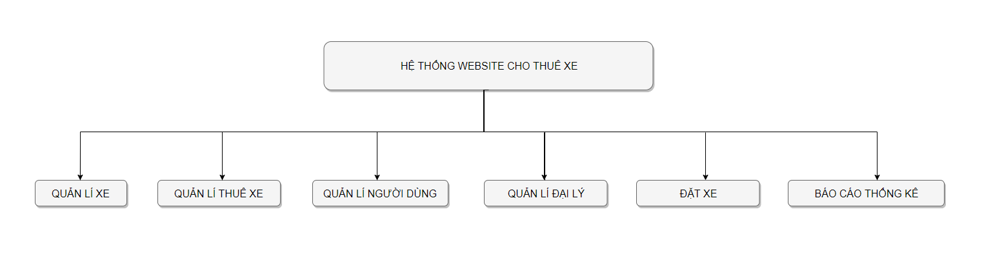

*Hình 2.1.1: Sơ đồ chức năng của product backlog*

## **SƠ ĐỒ USE-CASE TỔNG QUÁT**

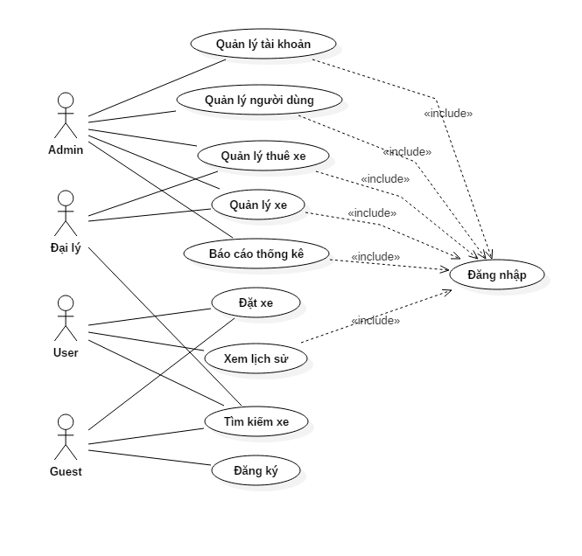

*Hình 2.2.1: Sơ đồ Use case tổng quát*

**ĐẶC TẢ PRODUCT BACKLOG**

|  |  |  |  |  |
| --- | --- | --- | --- | --- |
| **ID** | **Backlog** | **Mô tả** | **Kết quả** | **Độ ưu tiên** |
| PB01 | Đăng nhập | Người dùng đăng nhập để vào được hệ thống | Đăng nhập được vào trang web | 8 |
| PB02 | Đăng ký | Người dùng đăng ký tài khoản trên hệ thống | Người dùng có tài khoản để đăng nhập vào hệ thống | 8 |
| PB03 | Tìm xe | Giúp người dùng tìm thông tin xe cần thuê | Hiển thị danh sách xe phù hợp | 8 |
| PB04 | Đặt xe | Người dùng đặt xe theo nhu cầu | Đặt xe thành công nếu các thông tin chính xác và phù hợp | 9 |
| PB05 | Quản lý xe (Đại lý) | Giúp đại lý quản lí các xe mình đang cho thuê trên hệ thống | Đại lý đánh giá được tình trạng chung xe của mình trên hệ thống | 8 |
| PB06 | Thêm xe | Đại lý có thể thêm các xe mà mình cho thuê | Xe của đại lý sẽ được lưu vào hệ thống và được duyệt đăng tải lên website | 8 |
| PB07 | Lịch sử thuê xe | Giúp người dùng xem lịch sử thuê xe của mình | Hiển thị lịch sử thuê xe của người dùng | 8 |
| PB08 | Chi tiết đơn thuê | Giúp người dùng xem chi tiết đơn thuê xe | Hiển thị chi tiết thông tin của đơn thuê xe | 7 |
| PB09 | Sửa thông tin xe | Giúp đại lý chỉnh sửa các thông tin của xe mình quản lí | Thông tin xe của đại lý sẽ được cập nhật trong hệ thống | 8 |
| PB10 | Lịch sử giao dịch | Giúp đại lý xem các giao dịch của mình | Hiển thị danh sách các giao dịch của đại lý | 8 |
| PB11 | Quản lí các đại lý là thành viên | Giúp admin có thể quản lí các đại lý | Quản lí các đại lý là thành viên của hệ thống | 7 |
| PB12 | Quản lí bài viết | Giúp admin có thể đăng bài viết về xe, công nghệ, .. | Các bài viết sẽ được lưu vào hệ thống và được hiển thị lên website | 6 |
| PB13 | Xem lịch sử giao dịch từng xe của đại lý | Giúp đại lý xem lịch sử giao dịch cụ thể từng xe mà mình quản lí | Hiển thị lịch sử giao dịch từng xe của đại lý | 7 |
| PB14 | Quản lí xe (Admin) | Giúp admin quản lí các xe của đại lý là thành viên | Xét duyệt tình trạng các xe trên hệ thống | 8 |
| PB15 | Thống Kê của đại lý | Giúp đại lý thống kê doanh thu | Hiển thị doanh thu của đại lý | 7 |
| PB16 | Thống Kê của Admin | Giúp admin thống kê tổng doanh thu | Hiển thị doanh thu của website | 7 |

## **CHIA THEO TỪNG SPRINT**

|  |  |  |  |
| --- | --- | --- | --- |
| **Sprint** | **Function** | **Started Date** | **Due Date** |
| Sprint 1 | PB01, PB02, PB03, PB04, PB05, PB06 | 6/3/2020 | 28/3/2020 |
| Sprint 2 | PB07, PB08, PB09, PB10, PB11, PB12, PB013 | 29/3/2020 | 26/4/2020 |
| Sprint 3 | PB14, PB15, PB16, … | 27/4/2020 | N/A |

# **HẠN CHẾ**

|  |  |
| --- | --- |
| **Các hạn chế** | **Điều kiện** |
| **Thời gian** | Đồ án phải hoàn thành trong giới hạn là 3 tháng nên vấn đề thời gian vẫn còn hạn hẹp. |
| **Yêu cầu** | Yêu cầu có thể bị thay đổi theo Product Owner |